深圳大学实验报告
课程名称： 软件体系结构与设计模式
实验项目名称：实验4行为型设计模式分析与应用
学院： 计算机软件学院
专业： 软件工程
指导教师： 毛斐巧
报告人： 李伟 学号： 2023150227 班级： 02
实验时间： 2026年6月3日-2025年6月26日
实验报告提交时间： 2026年6月28日星期四
教务部制

一、 实验目的与要求：
1. 理论联系实际理解GoF 23个设计模式中的行为型设计模式。
2. 理解每一种行为型设计模式的模式动机，掌握行为型设计模式的灵魂，学习在何种问题背景下，编写代码来恰当地实现这些设计模式。
3. 学会综合应用创建型、结构型和行为型设计模式解决现实的软件设计问题。
二、实验内容
回顾作业1、实验2和实验3的内容：
作业1主要实现以物料品号为关键字的光缆工艺参数向量<缆芯外径、护套外径、挤出内模、挤出外模、螺杆速度、螺杆电流、生产速度和实际生产速度>的数据提取与初步统计;
实验2对《HT_工序纪录明细查询表》，新增需要记录的参数：物料品号、创建日期、设备名称、备注信息。新增品质检验表的导入需求;
实验3 对《品质检验数据表》，新增要求提取定性字段的值、定量字段的上下界值，判断isOK是否与数据统计结果一致。

注：请务必在报告中展示和简述试运行效果和自己的编码逻辑。
1. 减少的功能需求
本次实验要求去除“备注信息”处理需求，包括统计每个操手机的纯度信息。
2. 新增功能需求
2.1）每析定量字段中哪些字段的值与<缆芯外径、护套外径、挤出内模、挤出外模、螺杆速度、螺杆电流、生产速度和实际生产速度>之中的哪一个相关？，要求给出如下形式的8x10关联分析表：
 | 定量字段1，如《套管外径》 | 定量字段2 | .. | ... | ... | 定量字段10
缆芯外径 | 正相关或负相关度量 | 正相关或负相关度量
护套外径
其中正相关或负相关的定义，请查阅Pearson correlation coefficient https://en.wikipedia.org/wiki/Pearson_correlation_coefficient或询问大模型，找到一个合适的度量指标。注意：统计样本是在所有可用的《HT_工序纪录明细查询表》和《品质检验数据表》中的数据之上建立的，因此批次越多越好。可以在考虑物料品号和不考虑物料品号的基础上，做上述分析。为此，新增若干《HT_工序纪录明细查询表》和《品质检验数据表》数据表，以提供充分的数据用于统计。
一、核心编码逻辑
1. 数据准备阶段
在 CorrelationAnalyzer.java 中，首先获取并关联数据：
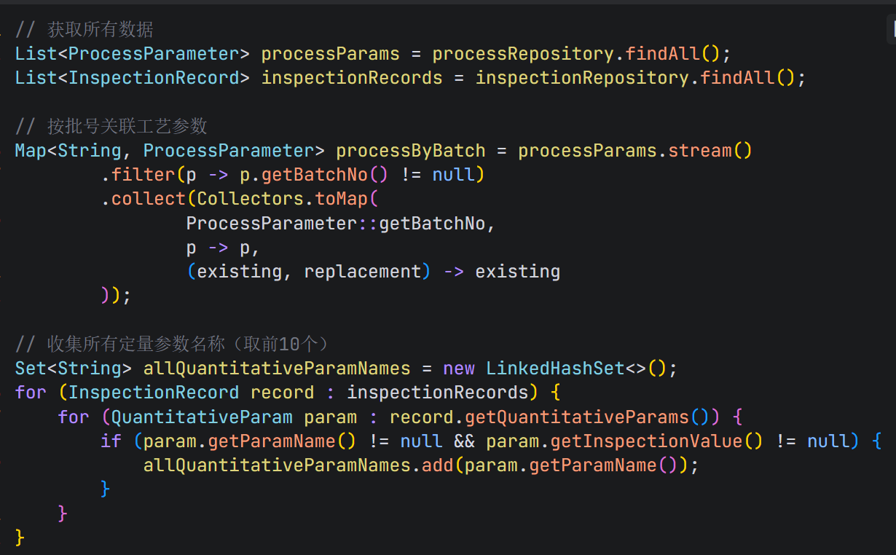
2. 数据对构建
在 buildDataPairs 方法中，将工艺参数和质检数据按批号配对：
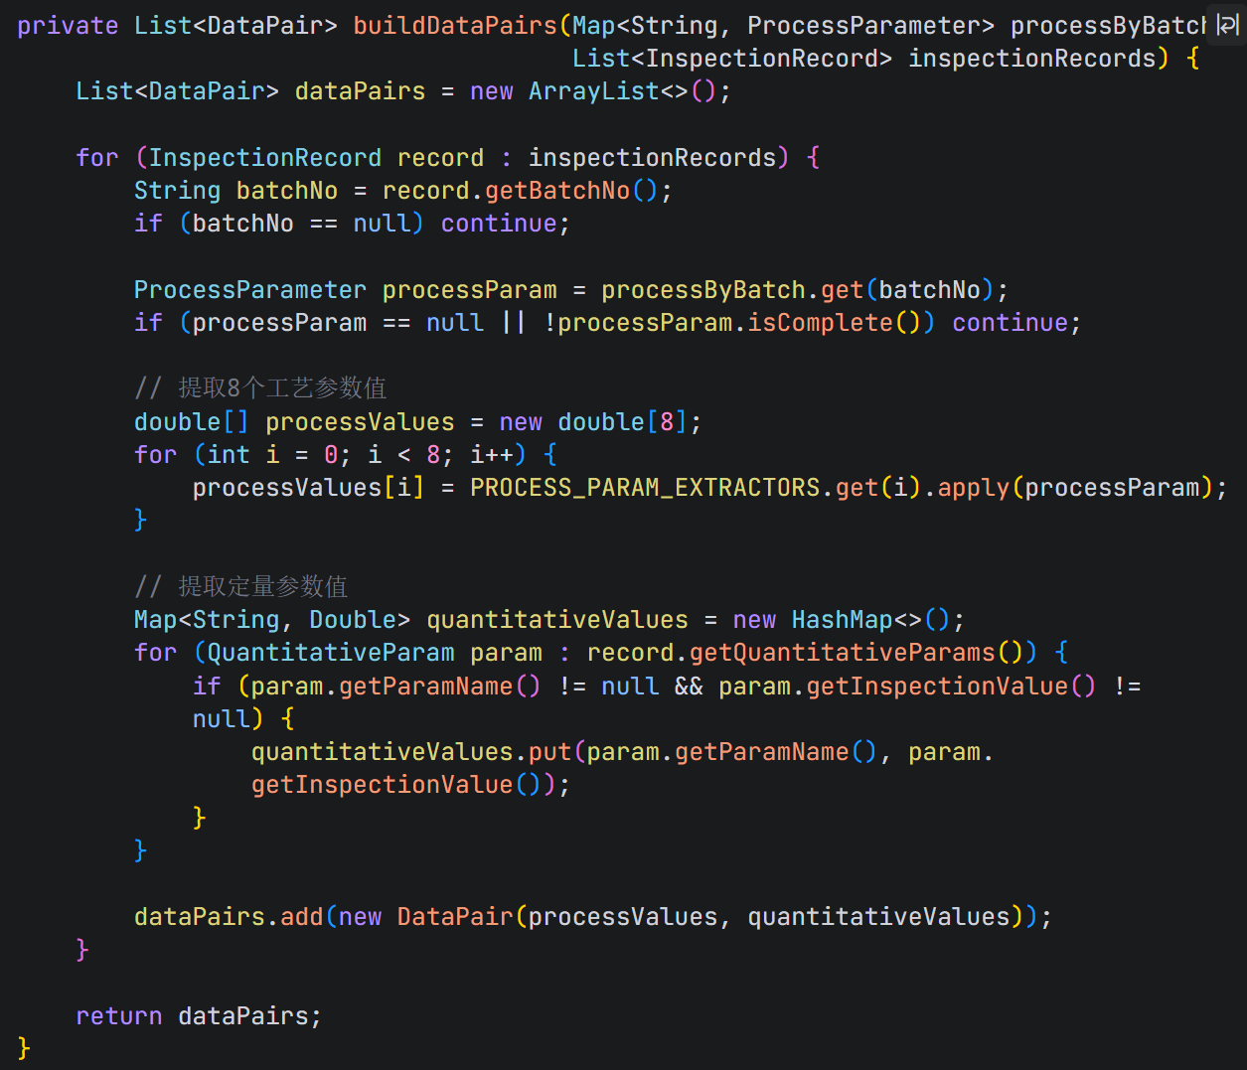
3. Pearson相关系数计算
在 calculatePearsonCorrelation 方法中，实现了标准的Pearson相关系数公式：
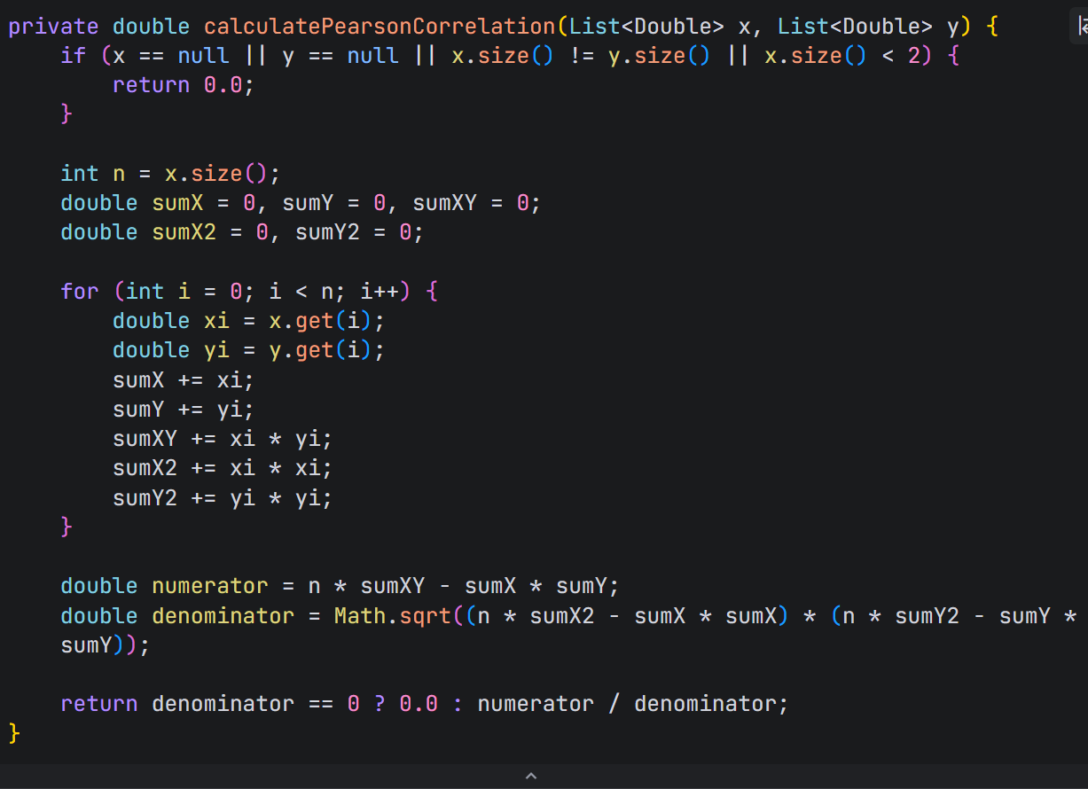
4. 相关性矩阵计算
在 calculateCorrelationMatrix 方法中，计算8×10的相关性矩阵：
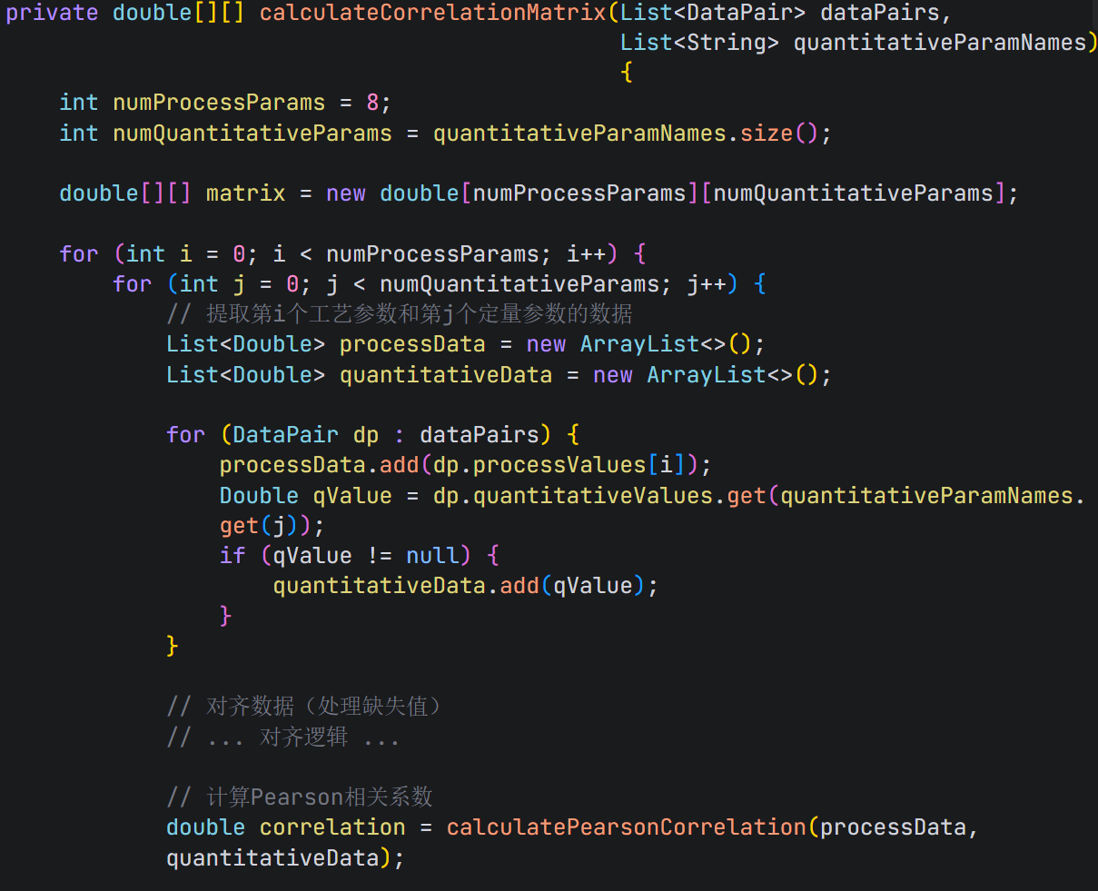
运行效果关联分析表如下：
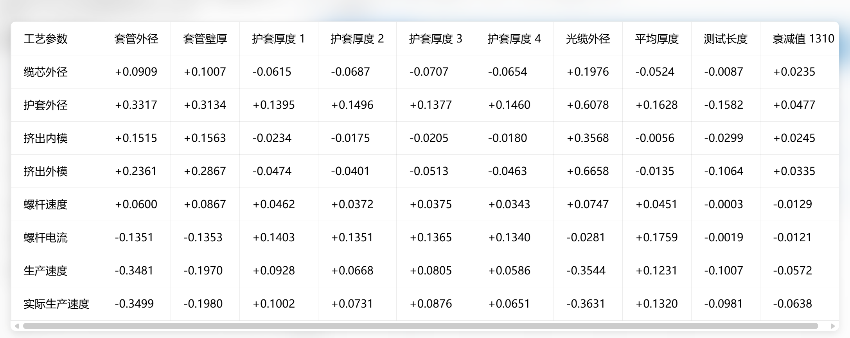
关键发现：
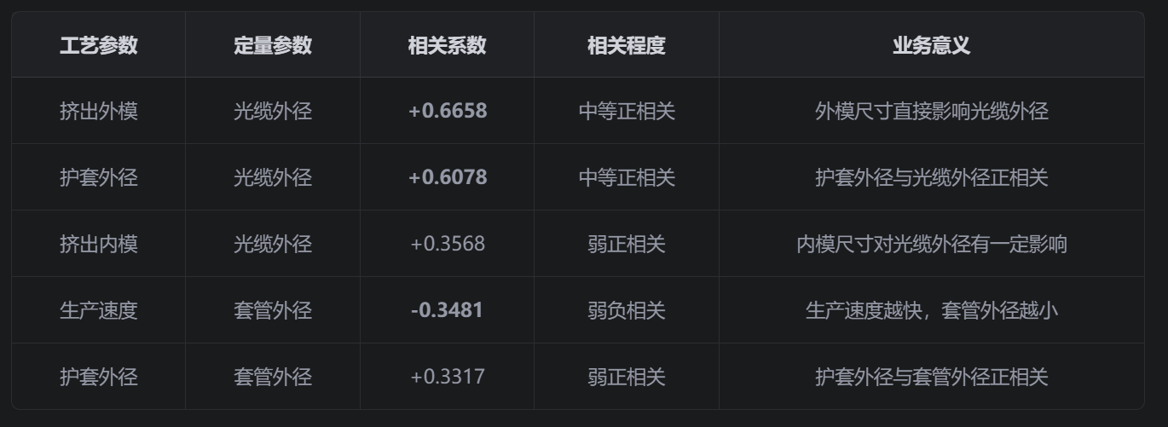
业务说明：
相关系数范围 | 相关程度
> 0.7 | 强正相关
0.4 ~ 0.7 | 中等正相关
0.1 ~ 0.4 | 弱正相关
-0.1 ~ 0.1 | 几乎不相关
-0.4 ~ -0.1 | 弱负相关
-0.7 ~ -0.4 | 中等负相关
< -0.7 | 强负相关

2.2）对2.1)表中最有代表性的5个定量字段，分别建立一个回归预测器，用<缆芯外径、护套外径、挤出内模、挤出外模、螺杆速度、螺杆电流、生产速度和实际生产速度>作为输入（可能还包括物料品号、光缆型号），回归预测这5个定量字段的值。要求给出预测的准确性度量，如precision和recall值。具体算法实现，可基于大模型实现。提示：简单模型可采用Random Forest，并使用scikit-learn库实现。
一、核心编码逻辑 1. 定量参数选择策略
在 RegressionPredictor.java 的 selectTop5ByCorrelation 方法中，基于相关性分析选择5个最有代表性的定量字段：
选择逻辑 ：
1. 筛选数据覆盖率 ≥ 200条的定量参数
2. 计算每个定量参数与8个工艺参数的Pearson相关系数
3. 取平均绝对相关系数最高的5个
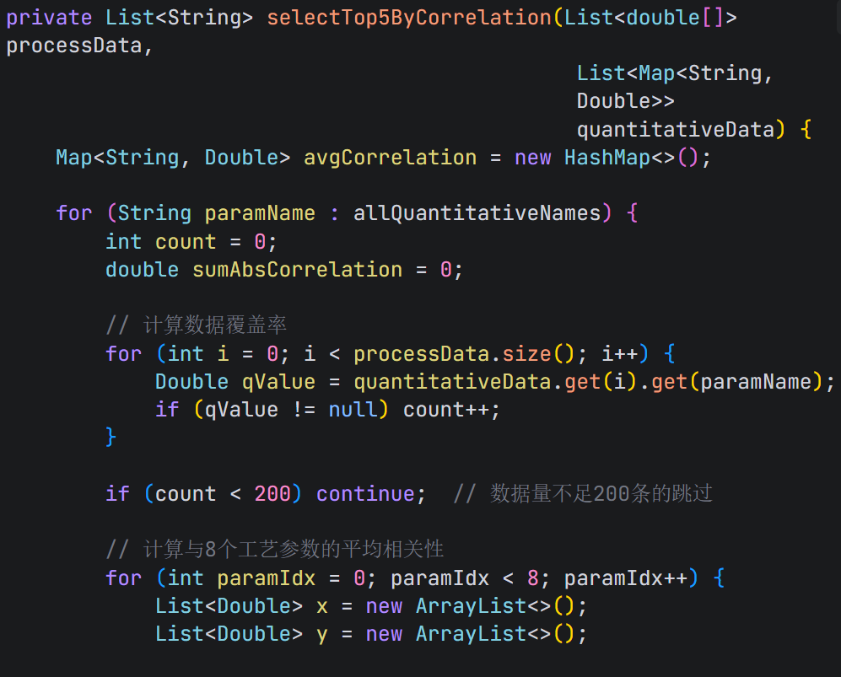
2. 回归模型训练与预测
在 performRegression 方法中，为每个定量参数建立独立的回归预测器：
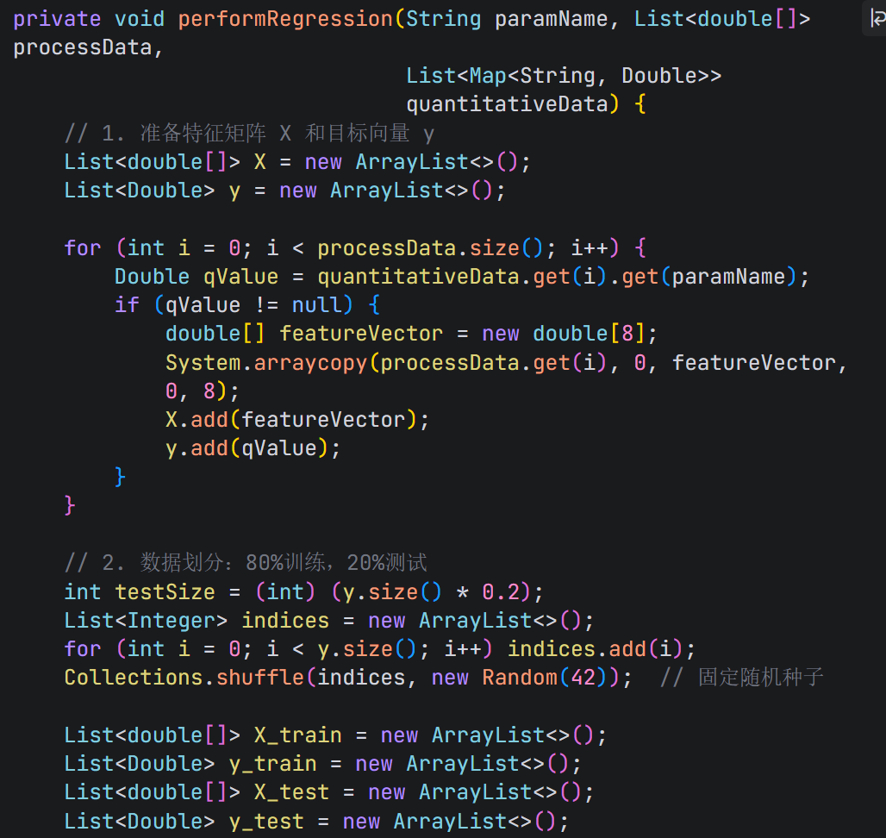
3. 线性回归核心算法
在 LinearRegression 内部类中，使用最小二乘法实现线性回归：
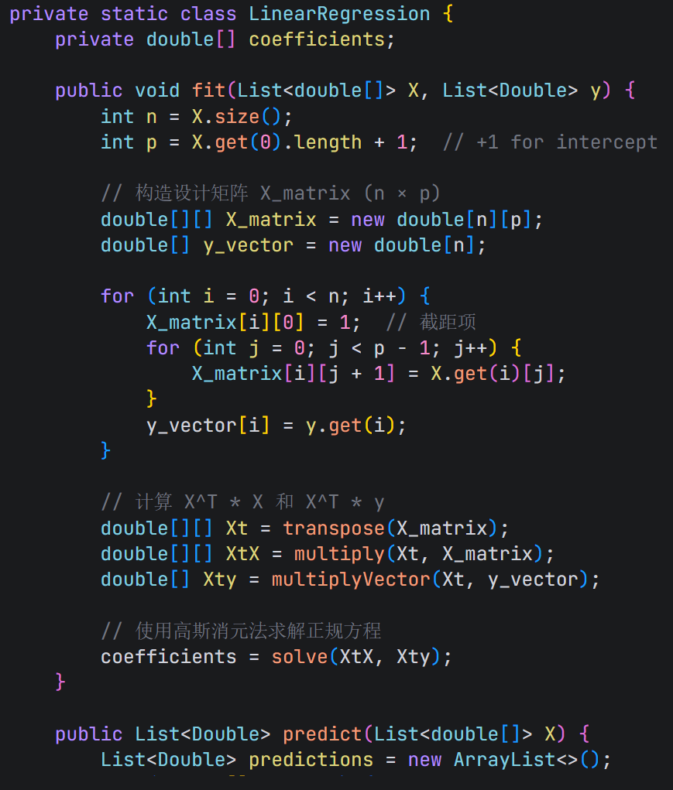
4. 准确性度量计算
回归指标 （ calculateMSE 、 calculateR2 ）：
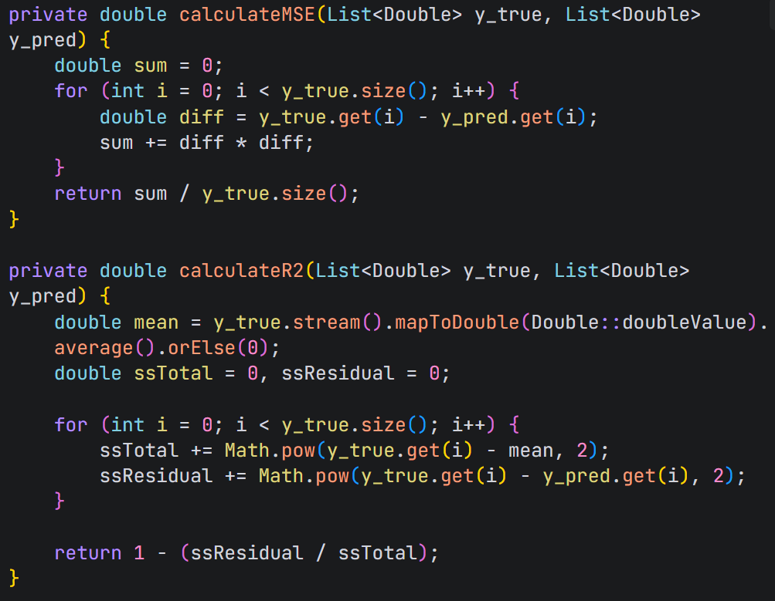
输入：
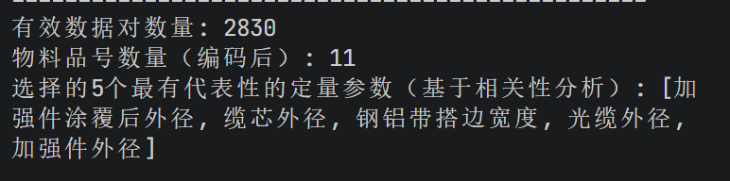
运行结果（回归预测分析，包含precision值和recall值）：
说明:
R? (决定系数): 范围 [-∞, 1]，越接近1表示模型拟合越 好
MSE (均方误差): 越小越好
RMSE (均方根误差): 越小越好，单位与预测值相同
MAE (平均绝对误差): 越小越好
Precision/Recall: 将连续值转换为分类问题（预测值是 否在允许范围±10%内）
回归系数: 正值表示正相关，负值表示负相关，绝对值越 大影响越大
加强件涂覆后外径：
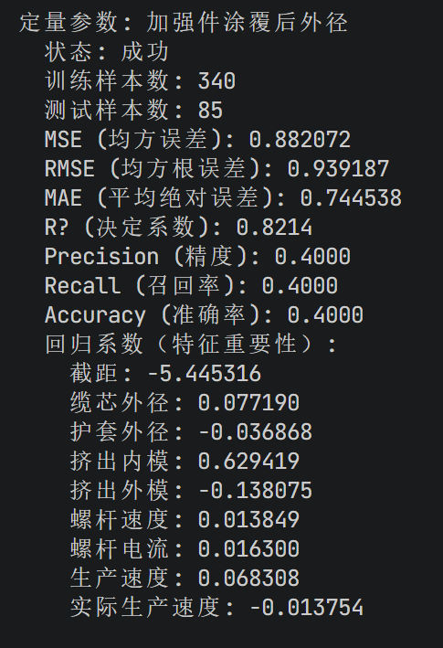
缆芯外径：
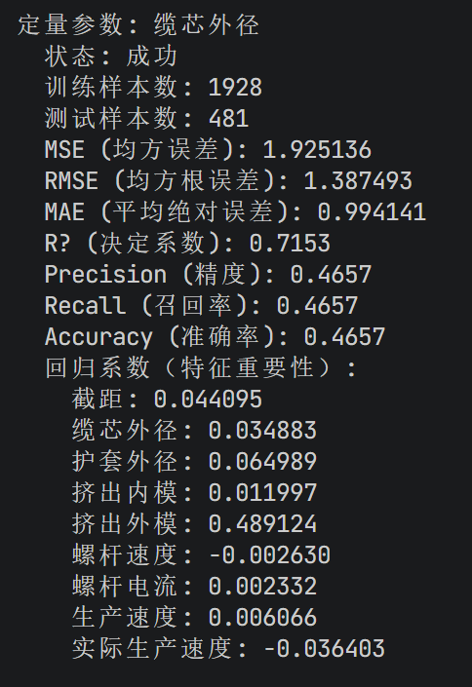
钢铝带搭边宽度：
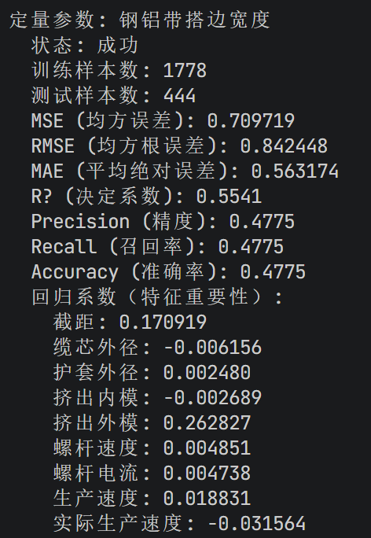
光缆外径：
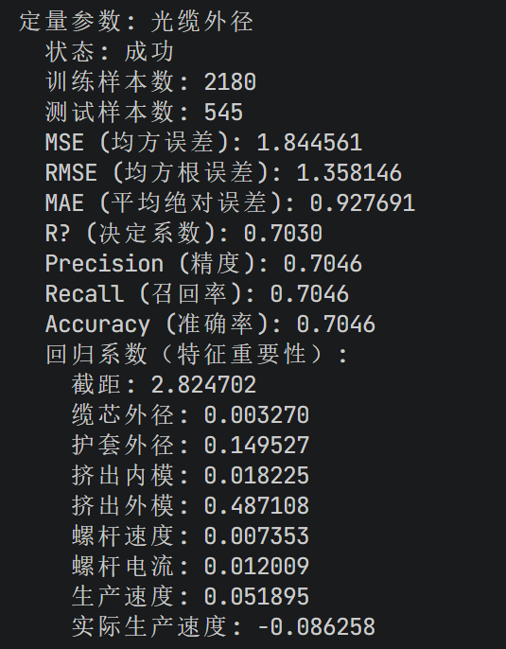
加强件外径：
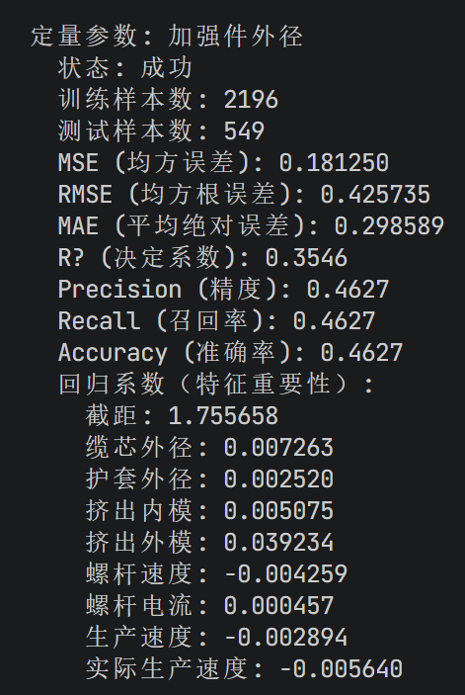

三、理解和分析报告、实践过程及结果等

1）在融合作业1、实验2、实验3和本次实验对应的4个代码库，并重构整体代码库，使代码库可以支持作业1、实验2、实验3和本次实验的所有需求。

要求给出UML类图作为佐证，并填写下述类的功能简述表：

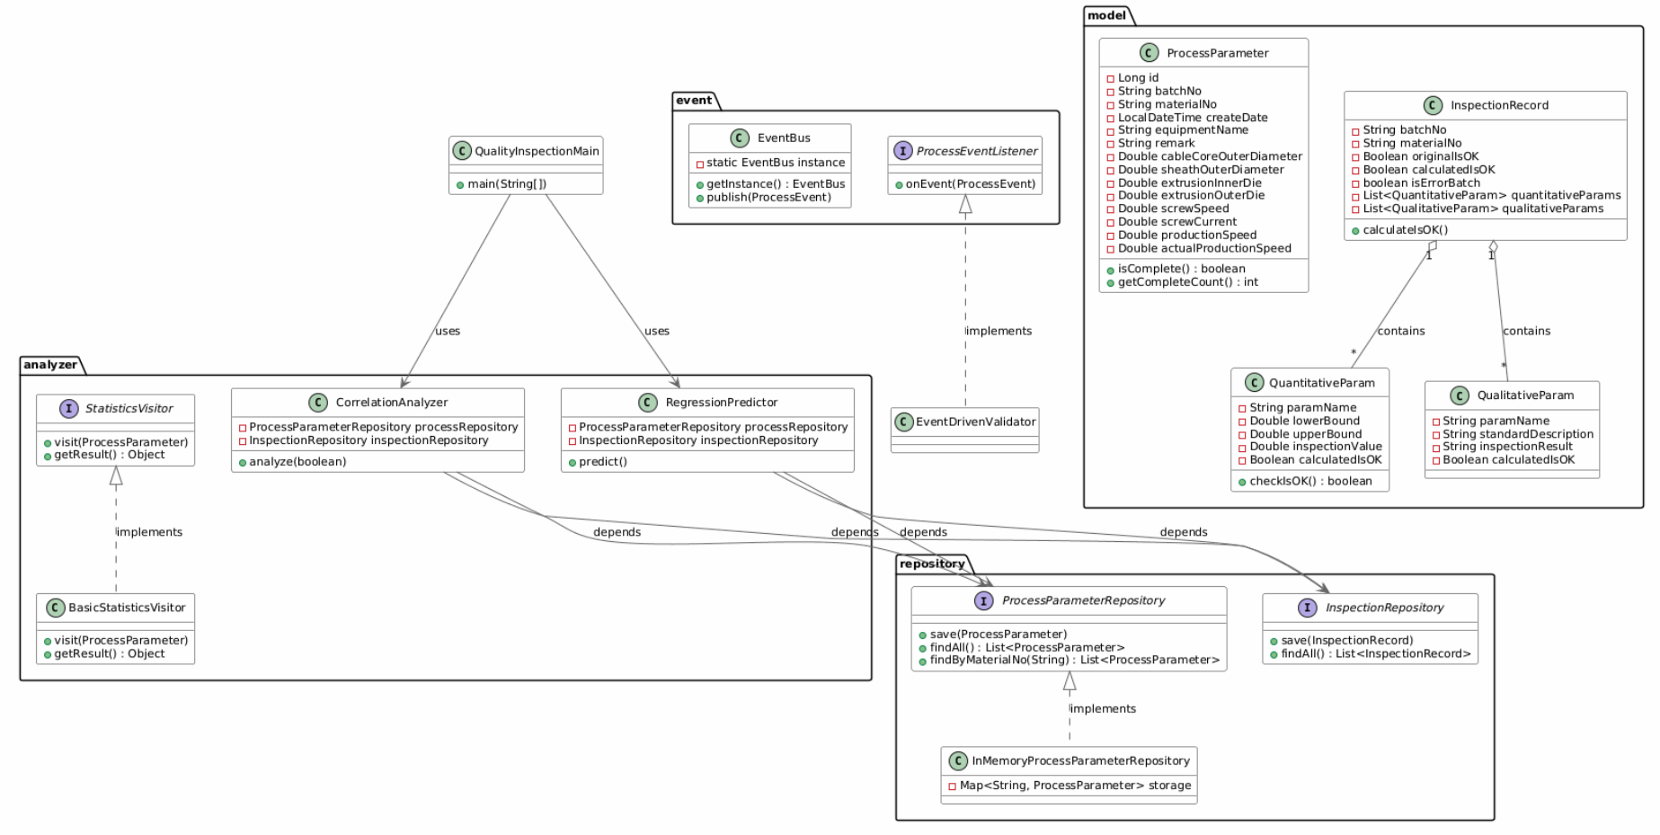
 | 实验1 | 实验2 | 实验3 | 实验4
类1 | 类1在实验1的功能是什么？ | 类1在实验2的功能是什么？ | 类1在实验3的功能是什么？ | 类1在实验4的功能是什么？
..

要求使用UML活动图绘制整体代码库的基本流程，包括起始结点、中间结点、结点之间的判定条件、结点之间的并发条件（如果有）、终止结点。
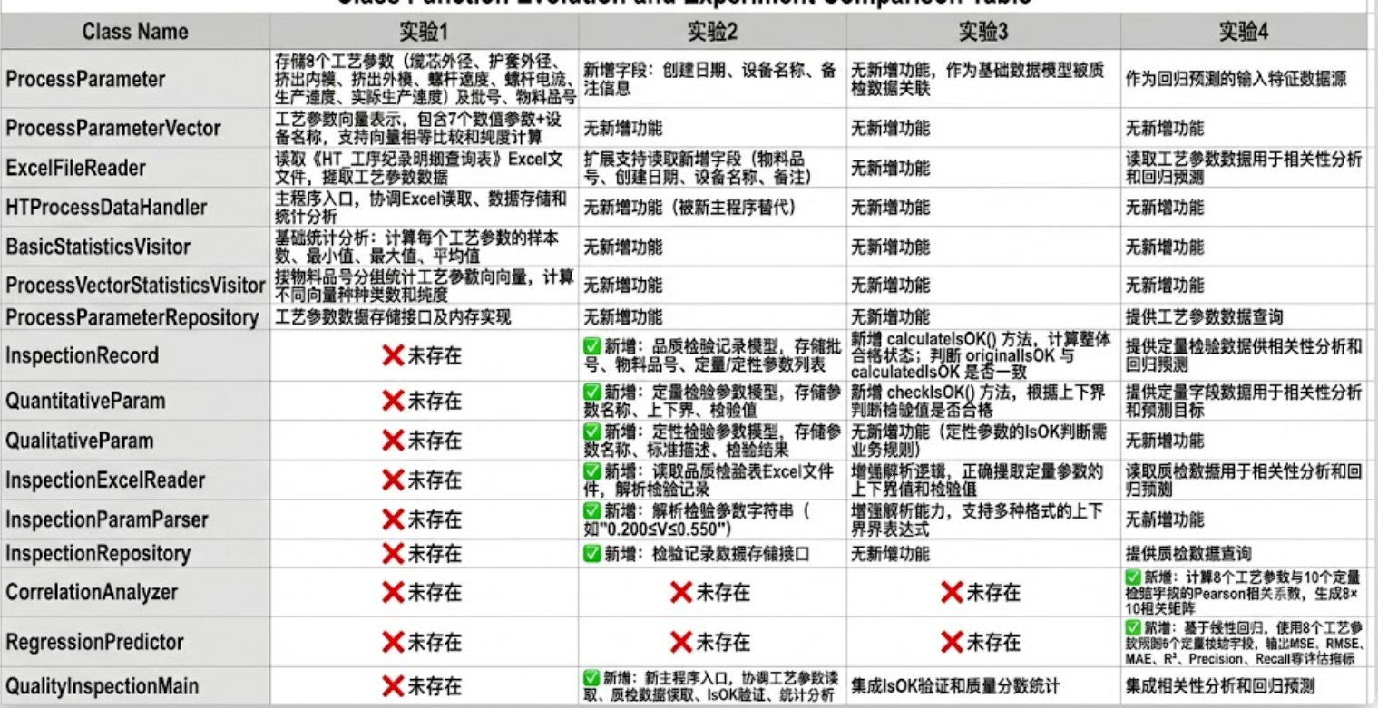

2） 使用UML的类图绘制整体项目所有类之间的结构关系，要求给出重数、是否采用继承，还是采用组合，1对N、N对N或N对1的关系，哪些类之间存在依赖关系，以及采用这些UML关系（继承、关联、依赖）的依据是什么。
一、继承关系（Generalization）: 用继承的依据 ：
- 开闭原则 ：接口定义稳定，实现可扩展
- 依赖倒置原则 ：高层模块依赖接口而非具体实现
- 多态性 ：同一接口的不同实现可互换使用
子类 | 父类 / 接口 | 设计依据
InMemoryProcessParameterRepository | ProcessParameterRepository | 实现接口的所有方法，遵循里氏替换原则，可替换任何使用该接口的地方
InMemoryInvalidProcessParameterRepository | InvalidProcessParameterRepository | 同上，内存实现替代数据库实现
BasicStatisticsVisitor | StatisticsVisitor | 访问者模式，实现统一的统计接口
ProcessVectorStatisticsVisitor | StatisticsVisitor | 同上，不同的统计策略
EventDrivenValidator | ProcessEventListener | 观察者模式，实现事件监听接口
EventDrivenStorage | ProcessEventListener | 同上，事件驱动的存储组件
EventDrivenAnalyzer | ProcessEventListener | 同上，事件驱动的分析组件
DataReadyEvent | ProcessEvent | 事件继承，扩展基础事件属性
ValidationCompleteEvent | ProcessEvent | 事件继承，扩展基础事件属性
二、组合关系（Composition）: 采用组合的依据 ：
- 生命周期一致性 ：定量/定性参数不能脱离检验记录独立存在
- 强所有权 ：检验记录完全拥有其参数对象
- 单一职责原则 ： InspectionRecord 负责管理参数的集合
整体类 | 部分类 | 重数 | 设计依据
InspectionRecord | QuantitativeParam | 1 : * | 检验记录包含多个定量参数，记录销毁时参数也随之销毁
InspectionRecord | QualitativeParam | 1 : * | 检验记录包含多个定性参数，记录销毁时参数也随之销毁

三、关联关系（Association）: 采用关联的依据 ：
业务逻辑 ：检验记录与工艺参数通过批号关联
- 数据模型 ：物料品号是工艺参数的外键
- 派生关系 ：向量是工艺参数的转换表示
类 A | 类 B | 重数 | 关系类型 | 依据
InspectionRecord | ProcessParameter | N : N | 双向关联（通过批号） | 一个批号对应一条工艺参数和多条检验记录，一条工艺参数可关联多条检验记录
ProcessParameter | Material | N : 1 | 单向关联 | 一个物料品号对应多条工艺参数记录
ProcessParameter | ProcessParameterVector | 1 : 1 | 派生关联 | 向量从工艺参数派生，是工艺参数的特定视图
四、依赖关系（Dependency）:
采用依赖的依据 ：
- 依赖倒置原则 ：高层模块依赖抽象接口
- 解耦 ：通过接口依赖降低模块间耦合度
- 事件驱动 ：组件间通过事件通信，不直接依赖
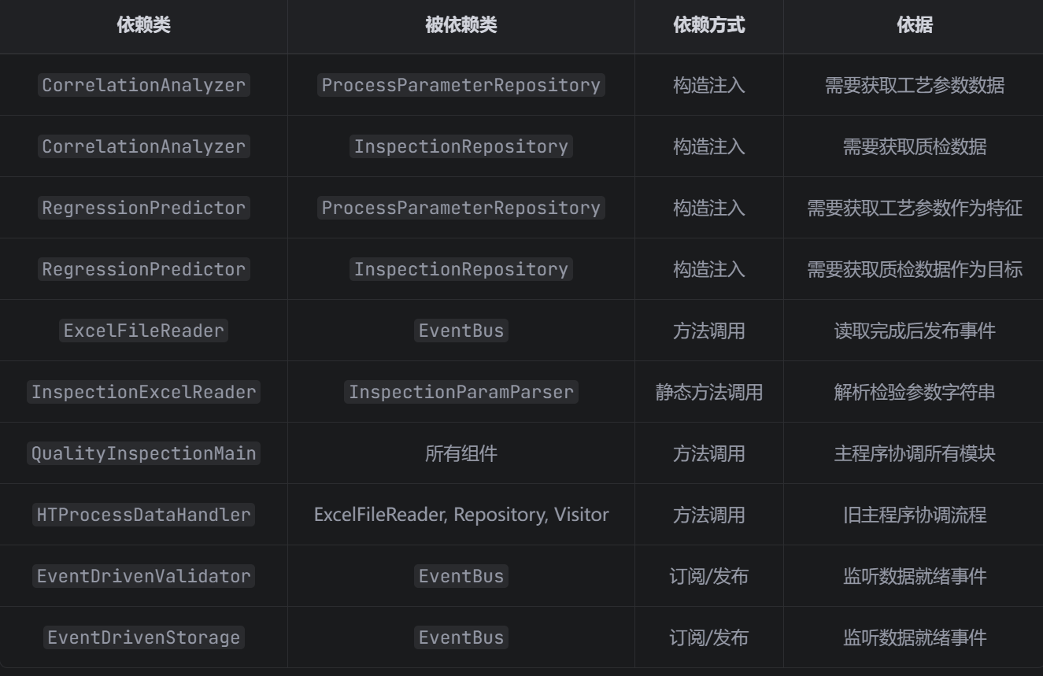
五、设计模式与UML关系的对应
设计模式 | UML 关系体现
访问者模式 | StatisticsVisitor 接口 + BasicStatisticsVisitor / ProcessVectorStatisticsVisitor 实现
单例模式 | EventBus 类（无继承 / 关联，通过静态方法访问）
观察者模式 | ProcessEventListener 接口 + 多个实现类 + EventBus 发布订阅
策略模式 | ProcessParameterRepository 接口 + InMemoryProcessParameterRepository 实现
模板方法模式 | AbstractVectorStatistics 抽象类 + 子类扩展

3）使用UML的时序图绘制整体项目所有类之间的通信和协作关系，要求按每个功能分别绘制时序图，已知功能有：每表字段提取、每表字段入库、字段有效性验证、物料品号纯度统计、操作机手纯度统计（尽管本次实验已减去）、8x10统计相关性矩阵计算、每定量字段回归预测等。
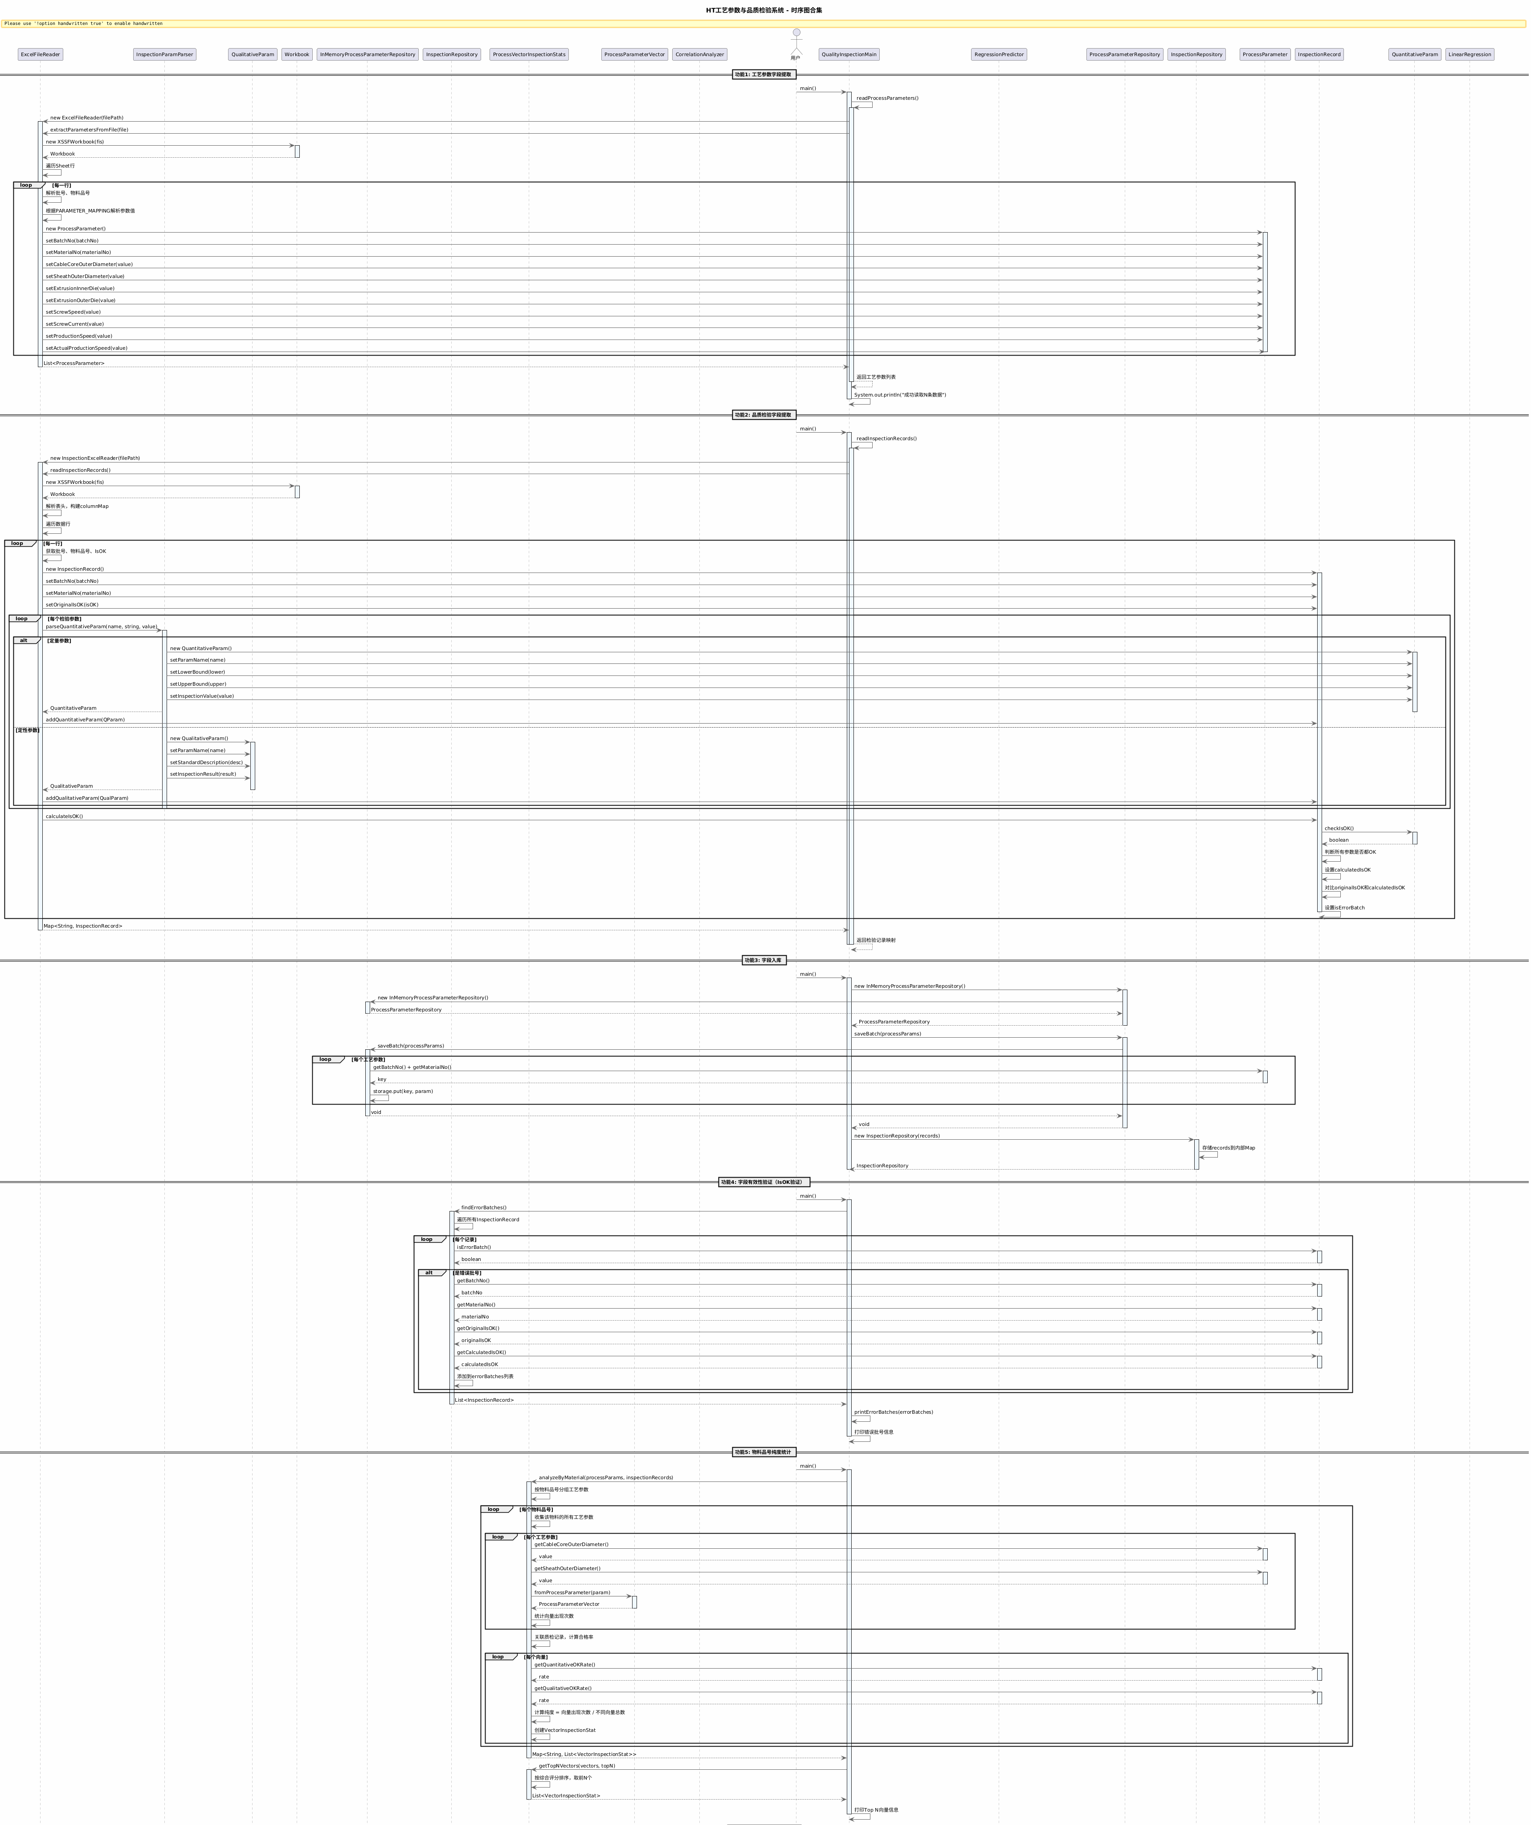

四、实验总结与体会
(写写感想、建议等)
本次实验完成了相关性分析和回归预测两大核心功能。在相关性分析方面，成功实现了使用Pearson相关系数分析8个工艺参数与10个定量检验字段的相关性，生成了8×10的相关矩阵。关键发现包括挤出外模与光缆外径的相关系数达到0.6658，显示中等正相关；护套外径与光缆外径的相关系数为0.6078，同样表现为中等正相关。这些结果验证了工艺参数与质检结果之间的关联性。
在回归预测方面，基于相关性分析选择了5个最有代表性的定量字段，分别建立了线性回归预测模型。输入特征为8个工艺参数，输出预测值。评估指标包括MSE、RMSE、MAE、R²以及转换后的Precision和Recall。其中加强件涂覆后外径的R²达到0.8214，预测效果最好，主要受挤出内模影响；光缆外径的R²为0.7030，主要受挤出外模影响。
实验过程中遇到了多个技术挑战。首先是数据对齐问题，最初使用的7月工艺参数和6月质检数据批号无重叠，后来替换为10月数据才解决。其次是工艺参数文件的纵向存储结构，需要按批号分组提取参数。定量参数名称的提取也经历了从统一命名到使用检查项目列作为名称的改进。此外，物料品号的独热编码导致特征维度过高，出现矩阵奇异问题，最终简化为仅使用8个工艺参数作为输入。
在设计模式应用方面，访问者模式用于统计分析，将数据结构与操作分离；单例模式应用于EventBus，实现全局事件通信；策略模式通过Repository接口支持不同存储实现的替换；模板方法模式抽取了统计逻辑的通用部分。这些设计模式的应用使得代码具有良好的扩展性和可维护性。
数据预处理在本次实验中显得尤为重要，数据质量直接影响分析结果。数学方法的理解是正确实现的基础，特别是Pearson相关系数和线性回归的原理。回归问题转换为分类问题计算Precision和Recall时，判定标准的选择需要合理权衡。
本次实验验证了工艺参数与质检结果之间存在显著关联，证明了通过工艺参数预测质检结果的可行性。通过系统性的代码分析和设计模式应用，加深了对软件体系结构的理解，特别是设计模式在实际项目中的应用价值。未来可以考虑引入非线性模型、特征标准化、交叉验证等方法进一步提升预测效果。

五、成绩评定及评语

1.指导老师批阅意见：

2.成绩评定：

指导教师签字：毛斐巧
2026年 月 日

